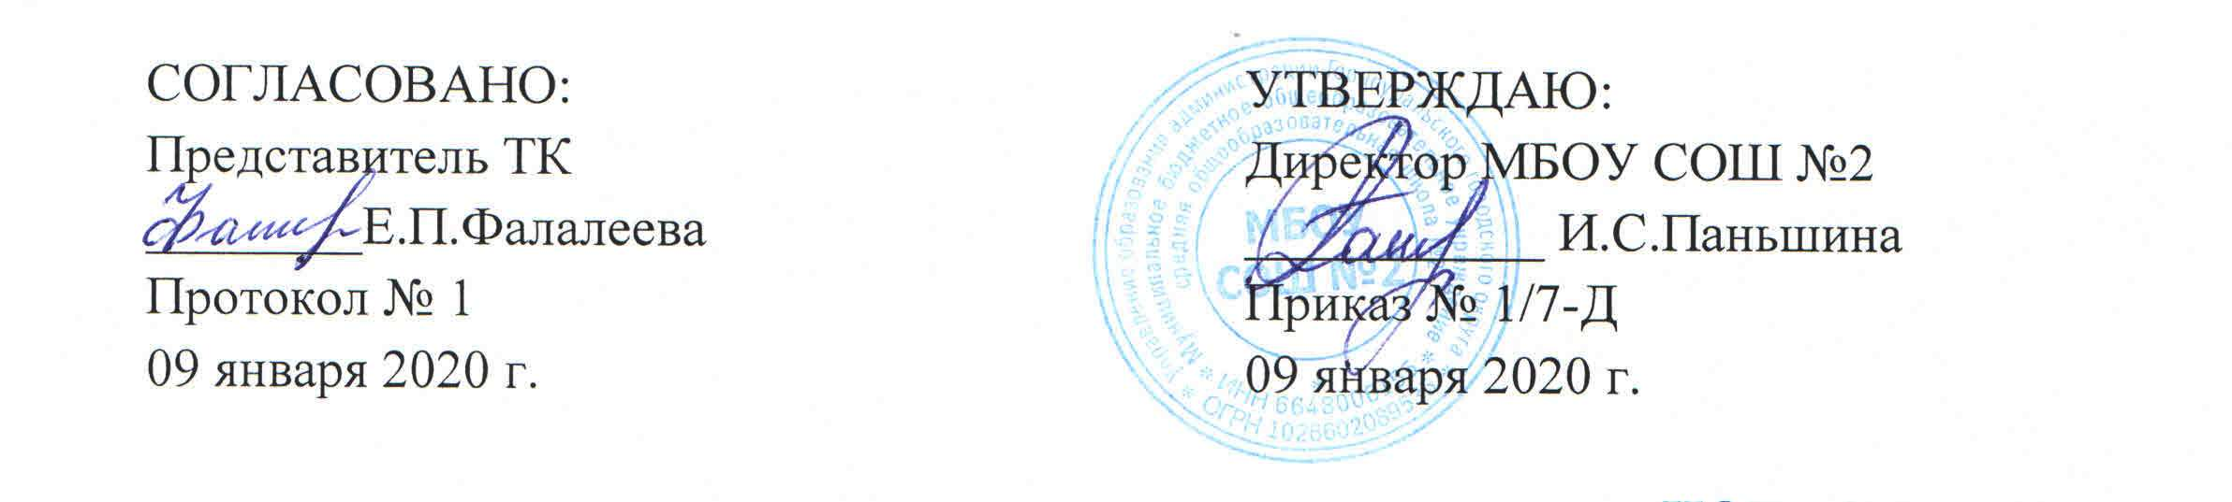
ИОТ – 038 - 2020

ИНСТРУКЦИЯ
по охране труда для учителя химии

1. Общие требования безопасности

  - К работе допускаются лица, достигшие 18 лет, обоего пола, имеющие соответствующее педагогическое образование и прошедшие медицинский осмотр.
  - Учитель должен :
- знать должностные обязанности и инструкции по ОТ;
- пройти вводный инструктаж и инструктаж на рабочем месте;
- руководствоваться в работе правилами внутреннего распорядка;
- режим труда и отдыха определяется правилами внутреннего трудового распорядка организации.
  - Травмоопасность в кабинете:
- при использовании различных кислот;
- при использовании стеклянной лабораторной посудой;
- при пользовании спиртовкой;
- при работе с химическими реактивами;
- при работе с различными растворами.
  - Не хранить в учебном кабинете химические вещества и реактивы.
  - Не допускать проведения в кабинете занятий по другим предметам.
  - При проведении лабораторных работ использовать исправный вытяжной шкаф.
  - В кабинете должны быть первичные средства пожаротушения и аптечка, для оказания в случае травматизма первой помощи пострадавшим.
  - О случаях травматизма сообщать администрации школы.
  - Соблюдать личную гигиену и технику безопасности – работать в спецодежде (халат, очки, перчатки)
  - Нести административную, материальную и уголовную ответственность за нарушение требований инструкций по ОТ.

2. Требования безопасности перед началом работы

  - Проверить готовность рабочих мест к учебным занятиям
  - Проверить наличие необходимого оборудования, химреактивов при проведении лабораторно-практических работ
  - Проверить исправность электроосвещения, вытяжного шкафа.
  - Проветрить кабинет.
  - Не допускать нахождение учащихся в кабинете без учителя.
  - Следить за чистотой и порядком в кабинете.

- Требования безопасности во время работы

  - Разработать памятки-инструкции для учащихся при проведении лабораторно-практических работ.
  - Соблюдать личную безопасность труда.
  - Выдать учащимся рабочую одежду (халаты).
  - Следить за соблюдением рабочего порядка на местах.
  - Провести инструктаж с учащимися при выполнении учебной работы.
  - Контролировать правильное выполнение инструкций-памяток.

- Требования безопасности в аварийных ситуациях

  - В случае возникновения аварийной ситуации, угрожающей жизни и здоровью учащихся, принять меры к их срочной эвакуации.
  - Сообщить о случившемся администрации и приступить к её ликвидации.
  - В случае травматизма оказать первую медицинскую помощь пострадавшим.
  - При внезапном заболевании учащегося вызвать медработника.

- Требования безопасности по окончании работы

  - После окончания учебных занятий, все химреактивы, оборудование, химпосуду, соблюдая осторожность, убрать в лаборантскую комнату.
  - Отключить вытяжной шкаф.
  - Привести в порядок рабочее место.
  - Снять рабочую одежду, перчатки и очки.
  - Вымыть руки мыльным раствором.
  - Выключить электроосвещение и закрыть кабинет на ключ.
  - В случае проявления каких-либо недостатков, обнаруженных во время занятий, известить об этом администрацию школы.

С инструкцией по охране труда ознакомлен:

«_____» __________ 20__г. _______________ /__________________
дата подпись Фамилия И.О.
«_____» __________ 20__г. _______________ /__________________
дата подпись Фамилия И.О.
«_____» __________ 20__г. _______________ /__________________
дата подпись Фамилия И.О.
«_____» __________ 20__г. _______________ /__________________
дата подпись Фамилия И.О.
«_____» __________ 20__г. _______________ /__________________
дата подпись Фамилия И.О.

